周術期口腔機能管理計画書

記入日 H ・ ・

（医療連携型・院内完結型・混合型）
提供先歯科医療機関名

歯科・歯科医院・歯科クリニック
先生

＜患者基本情報＞
提供元医療機関の名称 静岡県立静岡がんセンター

所在地 静岡県駿東郡長泉町下長窪1007
電話 055－989－5222（代表）
医科歯科連携専用 相談・連絡窓口：内線4124

歯科医師名

（ ）は記入または選択、□は✓を入れる

歯科初診日（H . . ）

ID

名前 （男・女） 年 月 日 生まれ 年齢

＜基礎疾患の状態・生活習慣＞
次のデータは、歯科治療を安全におこなうために、大変重要なものです。 特に抜歯をするときに必要になります。 お酒とたばこは、手術前に必ずやめるように努めましょう。
全身状態： 良好 ・ 普通 ・ 良くない （PS： ）
血液データ： 白血球数： 血小板数： （検査日H . . ）全身基礎疾患： なし ・ あり
高血圧症（ / ） ・ 糖尿病 ・ 脳血管障害 ・ 心臓疾患・その他（ ）
服用薬( )
血を固まりにくくする薬 使用：なし・あり ：薬剤名（ ）
ステロイド剤 使用：なし・あり ：薬剤名（ ）
生活習慣 飲酒 （焼酎・日本酒 1回 合、 ビール ｍｌ 週 回： 歳から 歳・現在まで）
たばこ 本・日 （ 歳から 歳・現在まで）
＜主病の手術等の予定＞
手術の流れは、治療をする病気によって異なります。 手術の大まかなスケジュールは、現在以下のようになっています。

病名： （手術の術式）
病気に対する治療予定： □手術 手術予定日 年 月 日 頃・未定
□抗がん剤治療 抗がん剤治療 年 月 日 頃・未定
□放射線治療 放射線治療 年 月 日 頃・未定
がん治療の流れは次のとおりです。（手術予定日・実施日・未定 年 月 日）
手術前 手術 手術後
（抗がん剤・放射線・化学放射線療法・なし）→ （手術） → （抗がん剤・放射線・化学放射線療法なし）

放射線治療の内容 放射線の量 Gｙ（グレイ）、放射線の回数
化学療法の内容 治療（レジメ）方法 療法：抗がん剤名 ・

回 日数 日

周術期口腔機能管理計画書

記入日 H ・ ・

＜口腔内の状態等（現症及び手術等によって予測される変化等）＞
図は、口の状態を表しています。手術により、口に変化が出る場合は、口のケアが大変重要になります。

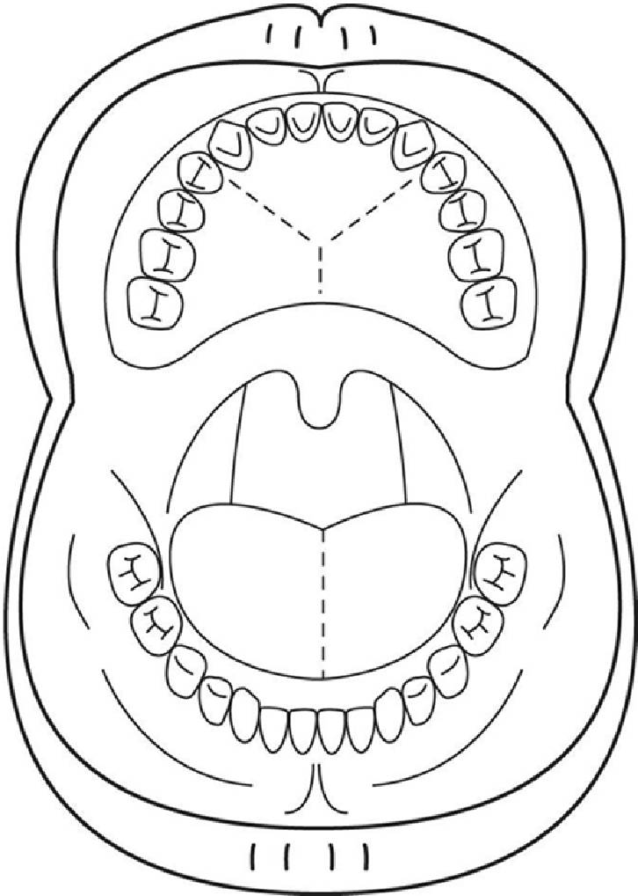
歯科初診時所見

衛生状態：（良好・普通・不良）
歯周炎の部位（ 歯頚部ライン記入）
粘膜の変化（直接記入）
ケアの回数： 回/日 （朝・昼・夕・寝る前）
義歯の使用（なし・あり：部分床（（上・下） 全部床（上・下））義歯の適合状態（ 良い ・ 問題なし ・ 悪い（修理必要））

手術等によって予測される変化
口腔内の変化：（あり ・ なし）
○手術による口腔内の変化
口の欠損（歯の並び・顎の骨・粘膜やその周囲・その他）
（顎のずれ ・ 口が開かない ・ 咀嚼しにくい ・ 嚥下しにくい ・ 義歯があわない）
○放射線・化学療法・化学放射線療法）による口腔内の変化
（口内炎・口の乾燥・味覚の異常・カビ/ウイルスの感染・顎の感染や壊死 ・多数のう歯・口が開かない）

全身的な変化：（あり ・ なし）

＜主病の手術に係る患者の日常的なセルフケアに関する指導方針（連携歯科・手術等実施施設）＞
口のケア、歯科治療は、（連携歯科・静岡がん・連携歯科と静がん）で行われます。
周術期に係るセルフケアの指導事項 患者・家族の口腔管理に関する同意 （あり ・なし）
手術前から手術後の継続的なセルフケアについて 大まかな流れを説明いたします。
□入院前のセルフケアの説明 （連携歯科・静がん）
□セルフケア目的・必要性の説明 （傷の感染予防・肺炎予防・ その他）
□連携医受診または手術等実施施設での口のケアに関する説明

連携歯科・または手術等実施する施設の歯科で行う処置
□歯周病の検査
□歯石の除去
□衛生士の口のケアの説明
□動揺する歯の固定 （部位 : )

□入院中のセルフケアの説明（連携歯科・静がん）
□手術の前の最終確認
□手術の直後から口から食事取るまで（食事開始までのケア、看護師や歯科衛生師の介入）
□口から食事の開始から退院まで（飲み込み、むせの注意、食事形態の説明）
□退院後のセルフケアの説明 （連携歯科・静がん）
□ 退院後、継続してケアや歯科治療をおこなう必要性の有無に関する説明
□化学療法や放射線治療による口に起こる副作用のセルフケア指導（連携歯科・静がん）
説明の方法：パンフレット等の配付（パンフレット配布あり ・患者説明文書あり） 、口頭説明のみ
□ 口に起こる副作用に関する説明（口腔粘膜炎、口腔乾燥や顎の骨の炎症等）□ 口に起こる副作用の対処方法の説明（粘膜炎のケア、抜歯の可否等）

